(27 Ноября- 04 Декабря 2022)
Индекс
Главное 1
❖ Министр иностранных дел: выборы способствуют институционализации Кубы 2
❖ Куба - вице-президент форума по конвенции против биологического оружия 3
❖ Куба отметит полвека отношений с карибскими странами 4
❖ На Кубе продолжается восстановление после разрушительного урагана 4
❖ Кубинская медицинская бригада отмечает годовщину работы на Гаити 5
Блокада США против Кубы 7
❖ Канадцы выражают солидарность с Кубой 7
❖ Куба об отказе США проложить подводный кабель 8
❖ Список стран-террористов США направлен на то, чтобы навредить Кубе 9
Международные отношения 10
❖ Куба и Вьетнам оценивают правовые связи 10
❖ Куба и ЕС подтверждают жизненность соглашения о политическом диалоге 11
❖ Куба и Перу проведут раунд переговоров по миграции 12
Двусторонние отношения 13
❖ Председатель кубинского парламента прибыл в Россию с официальным визитом 13

Главное

Министр иностранных дел: выборы способствуют институционализации Кубы
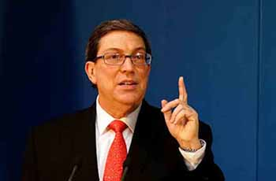
Гавана, 28 ноября. Министр иностранных дел Кубы Бруно Родригес заявил, что развитие муниципальных выборов способствует институционализации страны, социалистическому правовому государству и социальной справедливости.
Муниципальные выборы на Кубе прошли с соблюдением порядка и дисциплины.
В воскресенье Куба избирала делегатов округа, которые в декабре следующего года объединят муниципальные собрания народной власти, самый важный орган для принятия решений на каждой территории, включая исполнение государственного бюджета.
Чтобы быть избранным, кандидат должен получить 50 процентов плюс один от общего числа голосов и будет осуществлять свой мандат непрофессиональным образом в течение пяти лет в соответствии с изменениями, внесенными Конституцией 2019 года.
Это первые выборы после реструктуризации избирательной системы Кубы и принятия нового закона о выборах в соответствии с Конституцией, принятой в 2019 году. (Пренса Латина)

Куба - вице-президент форума по конвенции против биологического оружия
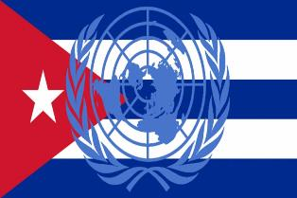
Женева, 29 ноября. Куба была избрана вице-президентом от Движения неприсоединения на девятой Конференции по рассмотрению действия Конвенции о запрещении разработки, производства и накопления запасов биологического оружия.
Это самый важный форум для международного документа, участниками которого являются 184 государства, и который проводится каждые пять лет для анализа его соблюдения.
Делегацию острова на встрече, запланированной в этой столице до 16 декабря, возглавляет генеральный директор по многосторонним вопросам и международному праву МИД Родольфо Бенитес в сопровождении посла в ООН-Женева Хуана Антонио Кинтанилья и других дипломатов. .
Делегация подчеркнула, что Куба является участником Конвенции с 1976 года и имеет надежную национальную систему реализации, которая гарантирует строгое применение этого механизма.
Кроме того, он объявил, что во время встречи, для которой он представил несколько документов, он осудит последствия экономической, торговой и финансовой блокады, введенной Соединенными Штатами в отношении карибской нации, и нарушение, которое она представит собой положения Конвенции о международной помощи и сотрудничестве.
Это также будет способствовать принятию юридически обязывающего протокола,
Что касается форума, посвященного наблюдению за глобальными усилиями по борьбе с биологическим оружием, Куба подтвердила свою приверженность полному запрещению и ликвидации этих устройств массового уничтожения. (Пренса Латина)

Куба отметит полвека отношений с карибскими странами
Гавана, 29 ноября. 6 декабря Куба отметит 50-летие отношений с Ямайкой, Гайаной, Барбадосом и Тринидадом и Тобаго, сообщило министерство иностранных дел (Minrex).
Эти карибские страны установили дипломатические отношения с крупнейшим островом Антильских островов 7 декабря 1972 г., после обретения ими независимости от Соединенного Королевства, открыто игнорируя экономическую, торговую и финансовую блокаду Соединенных Штатов.
Согласно сообщению в Twitter, торжества пройдут в контексте VIII саммита Куба-КАРИКОМ, который состоится в Барбадосе на следующей неделе.
С тех пор Куба обеспечила сотрудничество и профессиональную подготовку более чем 50 000 студентов из этих стран, помимо того, что там также работали отряды медицинских работников.
Куба также сотрудничает в важных для региона секторах, таких как туризм и принятие мер по борьбе с последствиями изменения климата. (Пренса Латина)

На Кубе продолжается восстановление после разрушительного урагана
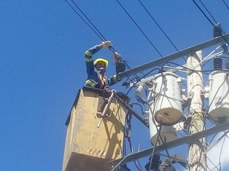
Гавана, 2 декабря. Спустя немногим более двух месяцев после урагана "Иан", сегодня на Кубе продолжается восстановление ущерба, причем главной проблемой является повреждение домов.
Это было подтверждено на последнем совещании по проверке хода этих работ под руководством президента Мигеля Диас-Канеля и с участием основных властей территорий, пострадавших от урагана, когда он прошел через западную часть Кубы, 27 сентября этого года.
В Пинар-дель-Рио, провинции, где ветры и дожди нанесли наибольший ущерб, основная проблема связана с восстановлением почти 94 000 домов, в то время как немногим более 11 000 семей уже смогли восстановить свои дома и, по данным властей, еще 22 тысячи уже приобрели материалы для ремонта.
В связи с этим Диас-Канель настаивал на необходимости продолжать поддерживать эту провинцию, где после огромных усилий уже восстановлено электроснабжение всех потребителей в жилом секторе, а также достигли прогресса в решении проблемы водоснабжения.
По словам президента на встрече, в провинциях Маябеке, Гавана и специальном муниципалитете Исла-де-ла-Хувентуд уже устранено 50 процентов ущерба от урагана, заметны успехи в восстановлении жилищного фонда, сельского хозяйства и других секторов.
После прохождения гидрометеорологического явления вся страна обратилась за поддержкой к пострадавшим провинциям, отправив бригады для сотрудничества в восстановлении линий электропередач, ремонте домов, подсадке затопленных полей и многих других задачах.
Точно так же правительства дружественных стран, международные организации, кубинцы, проживающие за границей, и люди, солидарные с Кубой, направили помощь на восстановление, учитывая нехватку ресурсов в стране, усиленную давлением блокады Соединенных Штатов на протяжении более шести десятилетий. (Пренса Латина)

Кубинская медицинская бригада отмечает годовщину работы на Гаити
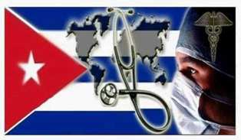
Порт-о-Пренс, 5 декабря. Кубинская медицинская бригада отметила 24-летие работы на Гаити в условиях политических проблем, стихийных бедствий и нестабильности, однако они продолжают работать с той же самоотверженностью, что и два десятилетия назад.
4 декабря 1998 года исторический лидер кубинской революции Фидель Кастро направил контингент из 100 специалистов в эту Карибскую страну, пострадавшую от разрушительного урагана "Джордж", с разрушительным балансом более 400 смертей, 167 000 бездомных и многочисленными материальными потерями, что ухудшило экономическое, социальное и политическое положение страны.
"Через бригаду прошли тысячи кубинцев, мужчин и женщин, попавших в ураганы, циклоны, эпидемии холеры, государственные перевороты, землетрясения, убийства, социально-политические кризисы; они развернуты по всей стране, живут и работают в тех же условиях, что и люди", — сказал Луис Орландо Оливеро, координатор бригады, агентству "Пренса Латина".
С 1998 года около 14 275 человек завершили миссию на Гаити и провели более 35 миллионов консультаций, приняли 194 241 родов, около 660 000 операций, а также реабилитировали более 206 000 пациентов.
В 2001 году они начали сотрудничество с Медицинским университетом, созданным бывшим президентом Жаном Бертраном Аристидом, в который были направлены профессора, работавшие также врачами, а в 2005 году началась операция "Чудо", которая улучшила или восстановила зрение примерно 73 404 гаитянам.
Во время землетрясения 2010 года, последующей эпидемии холеры, пандемии КОВИД-19, наводнений, ураганов, убийств и политических беспорядков наиболее уязвимыми всегда были кубинские врачи.
"Во всех обстоятельствах наша работа была решающей в борьбе со сложными проблемами со здоровьем", — вспоминает Элизабет Сегура, заместитель главы миссии.
Она также отметила, что обездоленные всегда смогут найти ободрение, надежду и уверенность в том, что с кубинскими врачами возможен лучший мир. (Пренса Латина)

Блокада США против Кубы

Канадцы выражают солидарность с Кубой
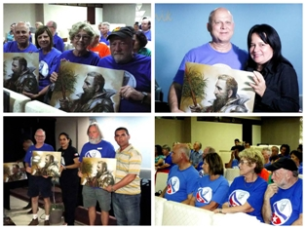
Гавана, 30 ноября. Канадские друзья Кубы составляют Бригаду солидарности Каликсто Гарсия, которая находится на острове уже четвертый год, чтобы выразить поддержку и узнать об истории и культуре этой Карибской страны.
Группа, которая была принята накануне в восточном городе Ольгин, столице одноименной провинции, носит имя выдающегося патриота, родившегося на этой территории, развернет интенсивную программу, организованную в соответствии с интересами членов бригады, и охватит также провинции Гуантанамо и Сантьяго-де-Куба.
В течение примерно 15 дней они будут делиться опытом посещения исторических и культурных объектов в восточной части Кубы, таких как Плайитас-де-Кахобабо, кладбище Санта-Ифигения и Святилище Вирхен-де-ла-Каридад-дель-Кобре, город Баракоа и сообщества с трудным доступом в Моа и Пинарес-де-Майари, сообщило кубинское информационное агентство.
Проведут встречи в образовательных центрах, таких как Университет Ольгина и Университет медицинских наук; с членами массовых организаций, Союза писателей и художников Кубы и других учреждений культуры.
Как это принято в этих группах солидарности, члены этой бригады будут проводить добровольные работы, и доставлять пожертвования, особенно школьные принадлежности и медикаменты, в знак своей поддержки кубинскому народу, столкнувшемуся с блокадой Соединенных Штатов в течение более шести десятилетий.
Приветствуя их, Юния Перес Эрнандес, заместитель губернатора Ольгина, поблагодарила участников за их смелое отношение, демонстрирующее миру узы солидарности, которые объединяют их с островом и, особенно, с этим регионом.
Бригада Каликсто Гарсия — это проект, продвигаемый Кубинским институтом дружбы с народами в этой провинции.
Коллектив, основанный 29 ноября 2018 года, состоит из членов Движения солидарности с Кубой, профсоюзных деятелей и борцов за кубинский революционный процесс, которые путешествуют из канадских мест, таких как Онтарио, Альберта, Ванкувер, Виктория и Британская Колумбия.. (Пренса Латина)

Куба об отказе США проложить подводный кабель
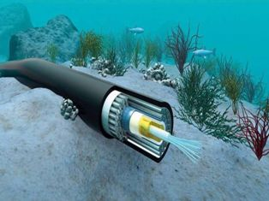
Гавана, 2 декабря. Заместитель министра иностранных дел Кубы Карлос Фернандес де Коссио отверг отказ Министерства юстиции США проложить подводный телекоммуникационный кабель, который соединит обе страны.
В социальной сети Twitter он ставит под вопрос, должно ли правительство США таким образом выполнять заявленное обязательство по содействию использованию Интернета на острове.
Указал, что этим отказом "Вашингтон на деле выражает декларируемую заботу о благополучии кубинского народа, который он беспощадно наказывает экономической блокадой".
Министерство юстиции США рекомендовало Федеральной комиссии по связи (FCC) отказать в разрешении на прокладку первого подводного телекоммуникационного кабеля, который соединит обе страны, якобы, по соображениям национальной безопасности.
Решение министерства юстиции использует в качестве предлога то, что отношения Кубы с другими "иностранными противниками", такими как Китай и Россия, представляют риск для правительства США. (Пренса Латина)

Список стран-террористов США направлен на то, чтобы навредить Кубе
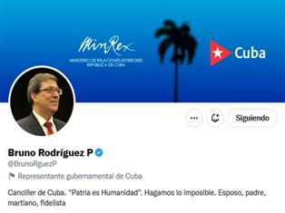
Гавана, 2 декабря. Министр иностранных дел Кубы Бруно Родригес заявил сегодня, что включение его страны в односторонний список стран, поддерживающих терроризм, продолжает оставаться для Соединенных Штатов предлогом для нанесения вреда острову.
Об этом свидетельствует рекомендация Федеральной комиссии по связи США против лицензии на прокладку подводного телекоммуникационного кабеля, в котором нуждается Куба, сообщил министр иностранных дел в Twitter.
На той же платформе заместитель министра иностранных дел Карлос Фернандес задался вопросом, должен ли северный народ таким образом выполнять заявленные обязательства по содействию использованию Интернета на острове.
Министерство юстиции США рекомендовало Федеральной комиссии по связи (FCC) отказать в разрешении на прокладку первого подводного телекоммуникационного кабеля, который соединит обе страны, по соображениям национальной безопасности.
Решение Министерства юстиции использует в качестве предлога то, что отношения Кубы с другими "иностранными противниками", такими как Китай и Россия, представляют риск для правительства США, если такая связь существует. (Пренса Латина)

Международные отношения

Куба и Вьетнам оценивают правовые связи
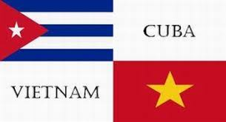
Гавана, 29 ноября. Куба и Вьетнам выразили свою готовность укреплять отношения в правовой сфере, а также существующие узы братства и двустороннего сотрудничества.
В диалоге с министром юстиции азиатского государства Ле Тхань Лонгом премьер-министр Кубы Мануэль Марреро назвал эти связи взаимовыгодными и заверил, что правительство острова будет следить за выполнением договоренностей, подписанных в правовых вопросах.
Он также выразил удовлетворение по поводу приема гостя во Дворце Революции (штаб-квартира исполнительной власти) и подтвердил поддержку кубинским правительством совместной работы и отношений между обоими министерствами.
Со своей стороны, он заверил его, что фраза Фиделя Кастро о том, что «ради Вьетнама мы готовы отдать свою кровь», и образ исторического лидера кубинской революции, поднимающего вьетнамский флаг во время визита в эту страну, — образы незабываемые для своих соотечественников.
В этот день посетитель возложил цветы вместе со своим коллегой Оскаром Сильверой перед памятником революционному лидеру Хо Ши Мину в этой столице.
Министры, кроме того, провели встречу в штаб-квартире Министерства юстиции, где подписали письмо о намерениях, в котором указаны аспекты сотрудничества в юридических вопросах между двумя странами.
Вьетнамский высокопоставленный чиновник вручил памятную марку «За дело справедливости» своему кубинскому коллеге и президенту Национальной организации коллективных юридических фирм Лилиан Марии Эрнандес за их выдающуюся работу по укреплению отношений между двумя министерствами.. (Пренса Латина)

Куба и ЕС подтверждают жизненность соглашения о политическом диалоге
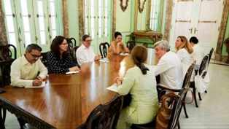
Гавана, 1 декабря. Куба и Европейский союз (ЕС) подтвердили жизнеспособность Соглашения о политическом диалоге и сотрудничестве (ADPC) между этой Карибской страной и европейским блоком, сообщил сегодня министр иностранных дел Бруно Родригес.
По словам кубинского министра иностранных дел, на встрече с заместителем генерального директора по Северной и Южной Америке Европейской службы внешних связей Хавьером Ниньо стороны подтвердили свою приверженность этому руководящему инструменту двусторонних отношений.
Ниньо возглавляет делегацию блока, который участвует в проведении диалогов по отраслевой политике и III Совместного комитета Куба-ЕС, приуроченных к пятому году предварительной реализации ADPC.
Куба и ЕС возобновили свои отношения в 2016 году с подписанием ADPC, положившего конец 20-летней так называемой общей позиции, которая обусловливала отношения блока сообщества с требованиями, которые остров считал неприемлемыми.
Это соглашение позволило активизировать сотрудничество и открыло возможности для обмена мнениями по вопросам, представляющим взаимный интерес, таким как права человека, односторонние принудительные меры и устойчивое развитие. (Пренса Латина)

Куба и Перу проведут раунд переговоров по миграции
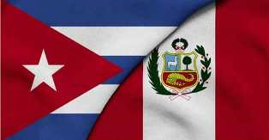
Гавана, 1 декабря. Первый раунд переговоров по вопросам миграции между Кубой и Перу состоится сегодня в виртуальном формате, сообщает сайт нация и эмиграция.
Делегацию южноамериканской страны возглавляет посол Мария Антония Масана, генеральный директор Перуанской службы связи за рубежом и консульских дел Министерства иностранных дел.
Согласно информации, кубинскую сторону возглавляет Эрнесто Соберон, генеральный директор по консульским вопросам и вниманию кубинцев, проживающих за рубежом, Министерства иностранных дел.
В тексте также говорится, что в ходе двусторонней встречи участники оценят состояние потока путешественников с целью поощрения и координации совместных действий.
Инициативы направлены на предотвращение незаконных действий, связанных с нелегальной миграцией, и, таким образом, на содействие обеспечению безопасного, регулярного и упорядоченного миграционного потока. (Пренса Латина)

Двусторонние отношения

Председатель кубинского парламента прибыл в Россию с официальным визитом
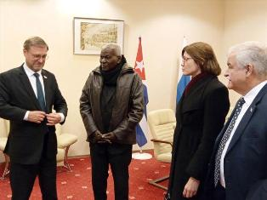
Москва, 30 ноября. Председатель Национальной ассамблеи народной власти (парламента) и Государственного совета Республики Куба Эстебан Лазо прибыл сегодня в эту столицу с официальным визитом.
Лазо был принят в аэропорту Внуково в Москве Константином Косачевым, вице-президентом Совета Федерации или Верхней палаты парламента Российской Федерации, и Хулио Гармендия, послом Кубы в этой стране.
В рамках рабочего графика кубинский лидер проведет в эту среду встречи в Совете Федерации и Государственной Думе.
Кроме того, он встретится с руководителями обеих законодательных палат и выполнит обширную программу встреч с другими партийными представителями евразийской страны, а также посетит места, представляющие исторический и культурный интерес, среди прочих планов.
Президента Национальной ассамблеи народной власти сопровождают главы комиссий по международным отношениям Иоланда Феррер, по экономическим вопросам Феликс Мартинес и другие депутаты.
В состав кубинской делегации также входят Рейнальдо Гарсия Сапата, губернатор Гаваны; бригадный генерал Арнальдо Тамайо Мендес, президент парламентской группы дружбы Куба-Россия; и Эмилио Лосада Гарсия, генеральный директор отдела двусторонних отношений Министерства иностранных дел.
Россия является первым пунктом остановки в поездке главы кубинского законодательного органа, куда также войдут Беларусь и Турция.
Это второй визит Эстебана Лазо в Россию в качестве председателя Национальной ассамблеи после его пребывания в евразийской стране в 2016 году. (Пренса Латина)

